**上海海事大学港湾校区课桌椅采购需求**

|  |  |  |  |  |  |  |
| --- | --- | --- | --- | --- | --- | --- |
| 序号 | 产品名称 | 规格 | 数量 | 是否出样 | 出样数量 | 样品要求 |
| 1 | 课桌 | 600×450×760 | 240 | 是 | 1 | 同货物说明及技术要求 |
| 2 | 课椅 | 419×467×743-803 | 240 | 是 | 1 | 同货物说明及技术要求 |

**一、家具种类、规格、数量及出样要求**

备注：

1)投标实样送达地点：港湾校区（浦东大道2600号）

联系人：王珏 联系电话： 18801907651

**2)★实样方式：在投标时间内，完成实样送达及现场搭样，逾期不再接受任何实样。实样上应注明投标人的名称。**

3)采购结束后投标实样处置：采购结果公告发布后一个月内可与采购人联系，约定时间取回投标实样，逾期不领的将由采购人统一处置。如项目发生质疑、投诉，取回投标实样时间将根据具体情况后延。

**二、货物说明及技术要求**

（一）课桌

1、规格：600×450×760

2、产品要求

（1）、桌面板： 采用25mm厚E0级密度板基材，经模具热压成型并双面贴木纹色防火板精制而成。桌面四周圆弧工艺，环保近色油漆饰面，四周光滑无棱角。桌面铣300mm长10mm宽5mm深笔槽，笔槽内近色油漆饰面。

（2）、桌斗：采用优质冷轧钢板经高速自动冲床冲孔冲压成型，桌斗规格450mm*300mm*120mm，桌斗钢板厚度为0.7mm，桌斗表面光滑无接缝，四周有采光孔，稳固性能好。

（3）、五金台架：脚管为80*35旦形钢管；台面支撑架规格为335*40*2.5mm，采用2.5mm优质钢板模具压制而成，横管为50*25方钢管， 底脚为ADC12压铸铝合金，壁厚3mm以上。焊接采用二氧化碳保护焊新工艺，要求满焊，焊接表面波纹均匀，焊接处无夹渣、气孔、汗瘤、焊丝咬边和飞溅，无脱焊、虚焊、焊穿等现象，贴角焊缝厚度＞3mm；经规范的除油、除锈及酸洗磷化工艺处理后，通过粉末喷涂设备进行静电热固性粉末喷塑，采用热固性粉末，喷塑厚度≥20丝，喷塑漆膜硬度＞0.4，冲击强度＞4n/m，漆膜附着力、硬度、耐冲击力等均符合国家标准GB1720\GB1730\GB1732等

（4）、前挡板： 采用15mm厚E0级密度板基材，经模具热压成型并双面贴木纹色防火板精制而成。四周环保近色油漆饰面，圆弧工艺，光滑无棱角。

（5）、其他：优质橡胶脚垫，ABS工程塑料脚管套。

3、图样

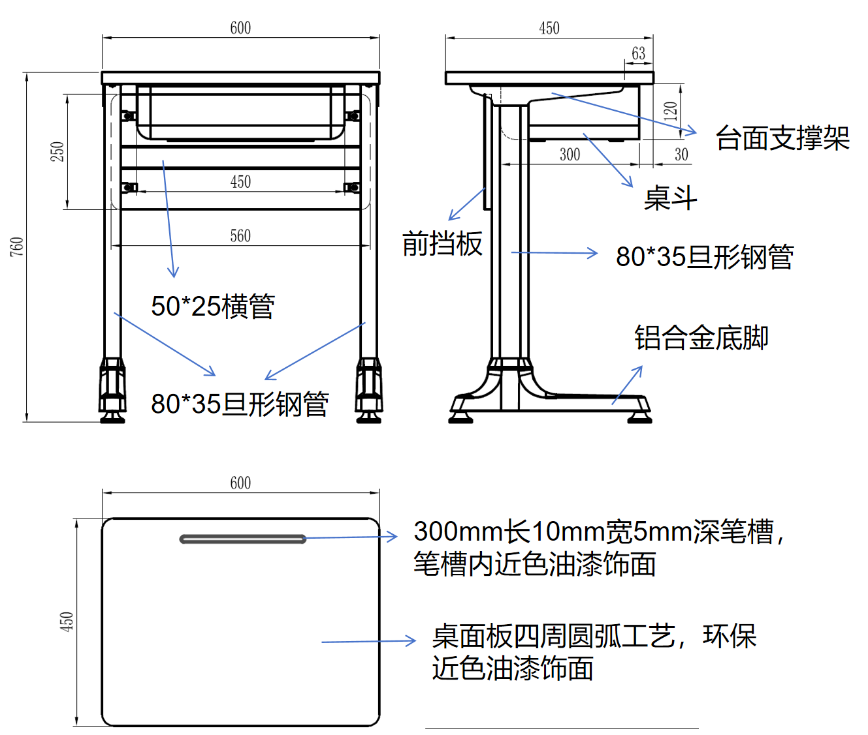

（二）课椅

1、规格：419×467×743-803

2、产品要求

（1）、椅面、椅背：采用PP+30%玻纤材质。弧形椅背，适合背部体型，保护脊背。有多种颜色供采购方选择。

（2）、椅脚：Q195材质钢管，主管壁厚1.8mm，横管壁厚1.2mm。表面采用浅灰砂纹喷塑工艺。PP脚套包裹，防撞伤，防磨损。具有套管式升降功能。

3、图样

